UAS SEMESTER II TAHUN AKADEMIK 2022 / 2023
TEKNIK INFORMATIKA – UNIVERSITAS BHAYANGKARA SURABAYA
MATA KULIAH : INFRASTRUKTUR TEKNOLOGI INFORMASI
DOSEN PENGAMPU: R DIMAS ADITYO
TANGGAL : 05 Juni 2023

Soal
- Jelaskan Secara Gamblang Tentang Teknologi Virtualisasi Berbasis Container, Apa perbedaan antara Container dan VM, sesuai dengan gambar dibawah ini ?
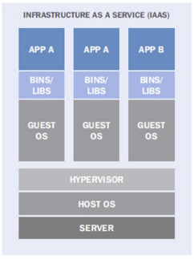
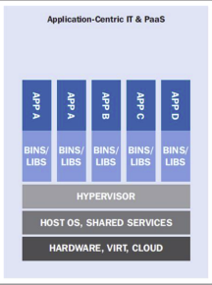

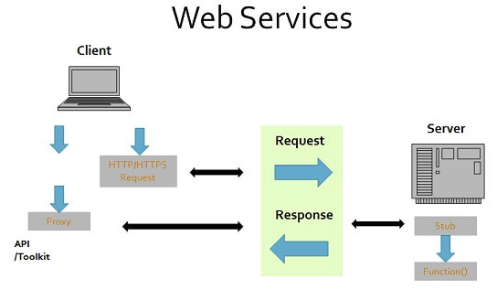
- Jelaskan Tentang Arsitektur Teknologi WebService, Sebutkan Method yang biasa digunakan dalam teknologi Web Service, Apa perbedaan Webservice, Apa Perbedaan SOAP dan REST API ?

- Kerjakan Tugas Aplikasi TRANSAKSI CRUD Menggunakan REST API, Demo Tugas tgl 09 Juni 2023 .

~ Selamat Mengerjakan ~

